Тренировочные старты Республики Мордовия по спортивному туризму
«Прощание с осенью»
30 ноября 2025 г. Республика Мордовия, г. Саранск

УСЛОВИЯ СОРЕВНОВАНИЙ В ДИСЦИПЛИНЕ
«ДИСТАНЦИЯ – ПЕШЕХОДНАЯ» (короткая-спринт)
Класс дистанции – 2
Протяженность дистанции – 800 м
Набор высоты – 0 м
Количество этапов – 4
Характер маркировки – Красно-белая сигнальная лента, зеленая оградительная сетка
Система оценки нарушений – бесштрафовая

СТАРТ.

Расстояние до Этапа 1 – 500 метров.
Этап 1. Переправа по параллельным перилам.
Параметры:
Длина этапа | Расстояние от опоры до КЛ | Высота нижней ТО1 и ТО2 над землей
12м | ИС, ЦС – 1,5 м | ИС, ЦС – 0,7м
Оборудование:
ИС: БЗ, КЛ – начало ОЗ.
Судейские перила (нижняя ветвь параллельных перил – слэклайн (стропа 35 мм),
верхняя ветвь – одинарная веревка).
ЦС: БЗ, КЛ – окончание ОЗ.
Действия: Движение по п.7.8.
Обратное движение: Движение участника осуществляется по п.7.8. или по земле вдоль нитки этапа.
ТО1
0,7 м
12 м
КЛ 0,7 м

1,7 м
ТО2
КЛ 1,5 м
1,7 м
0,7 м

Этап 2. Вертикальный маятник.
Параметры:
Длина этапа | Высота ТО2
3,6 м | 4,6 м
Оборудование этапа:

ИС: БЗ, КЛ – начало ОЗ, судейские перила
ЦС: БЗ, КЛ – окончание ОЗ.
Действия: Движение участника по п. 7.15.

Обратное движение: По земле вдоль нитки Этапа.
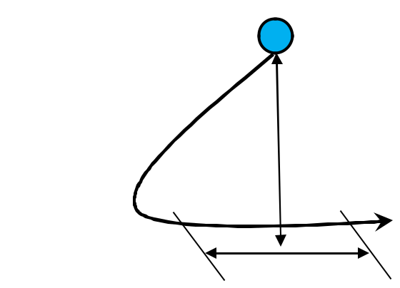

ТО2

4,7 м

ИС-БЗ |  |  |  |  | ЦС-БЗ
 |  |  |  |  | КЛ
 |  |  | КЛ | ОЗ-3,6 м | КЛ

Этап 3. Переправа по бревну.
Параметры:
Длина этапа | Длина бревна | Расстояние от ТО1 до КЛ | Высота ТО1 над землей
10 м | 5 м | 1 м | 1,4 м
Оборудование:

ИС: БЗ, ТО1 – 1 судейский карабин, горизонтальная опора, судейские перила для восстановления.
КЛ – начало ОЗ.
ЦС: БЗ, КЛ – окончание ОЗ, РЗ.
Действия: Восстановление судейских перил на ТО 1. Движение по 7.8.
Обратное движение: Движение по коридору этапа по земле.

КЛ 1 м
10 м
1,4 м
ТО1
1,4 м
ТО2
КЛ 1 м

Расстояние до Этапа 3 – 40 метров.

Этап 4. Навесная переправа.
Параметры:

 | Длина этапа |  | Крутизна | Расстояние от опоры до КЛ | Высота ТО над землей
 | 12,5 м |  | 0° | ИС, ЦС – 1,5 м | ИС, ЦС – 1,2 м
Оборудование:

ИС: БЗ, КЛ – начало ОЗ, ТО1 – горизонтальная опора.

Двойные судейские перила навесной переправы.
ЦС: БЗ, КЛ – окончание ОЗ, ТО2.
Действия: Движение по 7.9.
Обратное движение: по п.7.9.
 |  | ТО1 |  | 12,5 м |  |  |  |  |  |  | ТО2
 |  |  | 1,5 м
 |  |  | 1,5 м |  |  |  |  |  |  |  |  |  | 1,5 м
 |  |  | 1,5 м |  | 2,3 м |  |  |  | 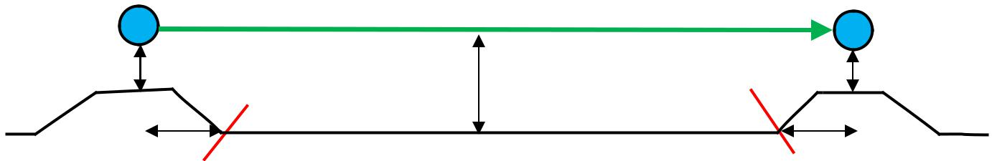
 |  |  | КЛ 2 м
 |  |  | КЛ 2 м |  |  |  |  |  |  | КЛ 2 м

Расстояние до Финиша 250 метров.

Финиш

Схема дистанции:
